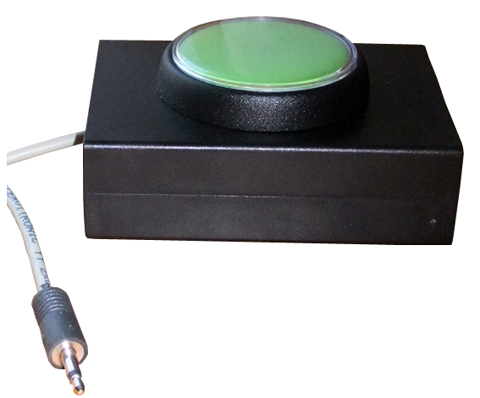
SERRABOTONGRANDE.
ES MUY RECOMENDABLE VER EL VÍDEO EXPLICATIVO EN: http://youtu.be/sFHvYkhNdHQ

Esta obra está se publica como
Licencia Creative Commons Atribución-NoComercial-CompartirIgual 3.0 Unported.

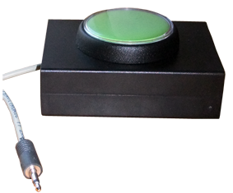
 | SERRABOTONGRANDE.
Breve descripción | Consiste en realizar un pulsador adaptado utilizando pulsadores de máquinas recreativas, una caja de plástico y una lámina magnética.  De esa forma tenemos un pulsador:  - De gran tamaño  - Muy sensible  - Muy robusto  - Se puede colocar en la posición que más se adapte a la persona que lo va a utilizar  Un vídeo explicativo de puede ver en el enlace: http://youtu.be/sFHvYkhNdHQ
Para quién se hizo y con qué objeto | Este pulsador se realizó para facilitar el acceso al ordenador a una niña de un colegio de educación especial.
Materiales y herramientas utilizadas | Se necesita:  - Un pulsador de máquina recreativa que se puede comprar en http://www.industrias-lorenzo.com . El que hemos utilizado es el [P.L. "CG-LOGO SM4-26". MICRO (DB5). LED BLANCO 12V. + LUPA. COLOR BLANCO. CIRCULAR GRANDE REF.: A018117046G6600 4.90 9.80 2]. El precio es de 4,90€+IVA+PORTES.  - Una caja de plástico que se puede encontrar en tiendas de electrónica. Nosotros hemos utilizado una de 100x75x30mm.  - Un Jack macho mono de 3,5mm con un trozo de cable que se compra en tiendas de electrónica.  - Una lámina magnética de 0,6mm de espesor que se puede comprar en tiendas de todo a 1€.  - Una pizarra blanca de chapa de 40x30cm que se puede comprar en tiendas de todo a 1€.

Proceso de elaboración paso a paso | 1º Se hace un agujero en la caja para sujetar el pulsador.  - 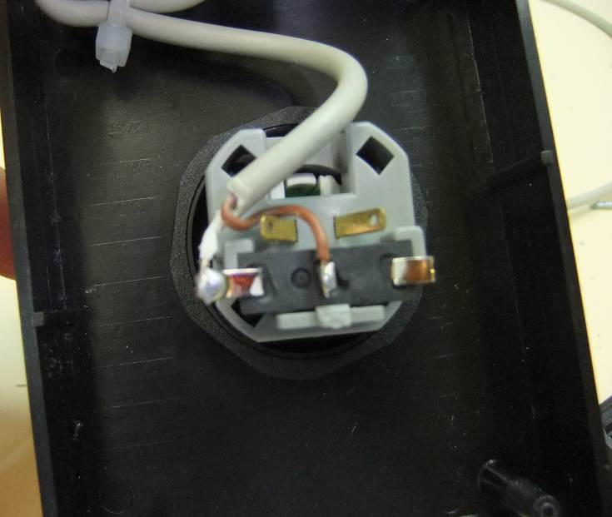  Figura: Interior de la caja con el pulsador sujeto  - 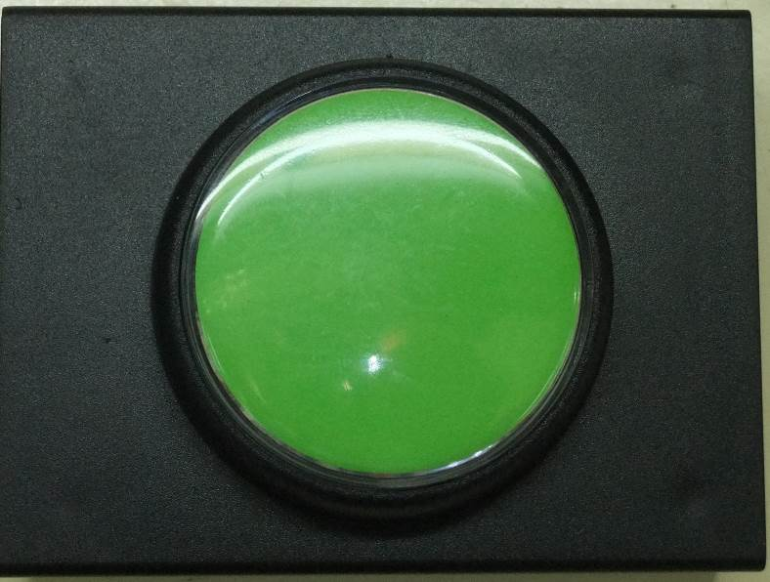  Figura: Exterior de la caja con el pulsador sujeto  2º Se sueldan dos cablecillos al Jack macho mono de 3,5mm.  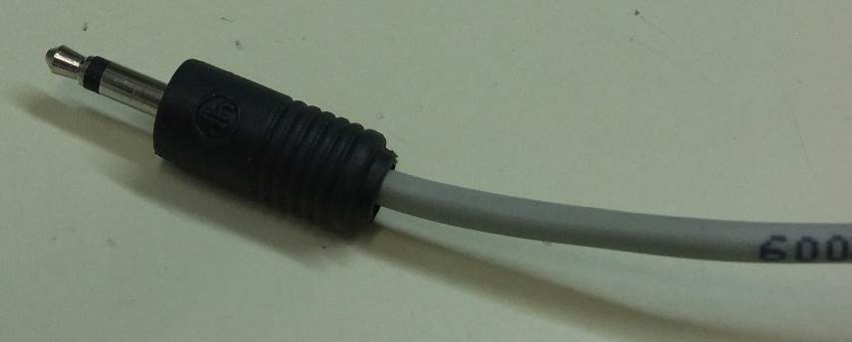  Figura: Jack macho con cable  3º Los otros extremos de los cablecillos se sueldan al pulsador grande  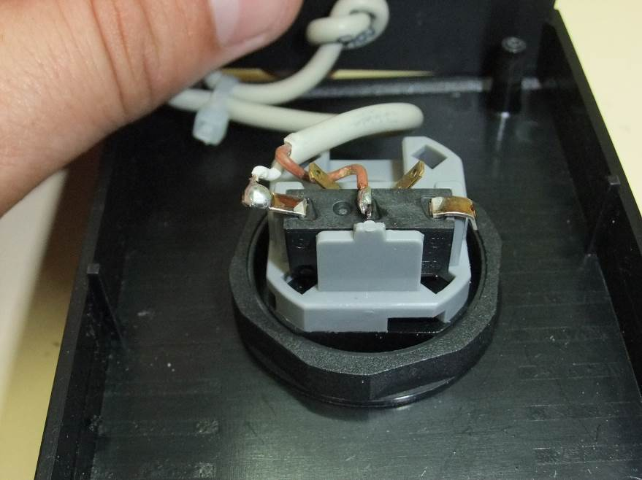  Figura: Detalle de las soldaduras interiores  4º Se cierra la caja y se le pega la lámina magnética mediante pegamento de contacto.  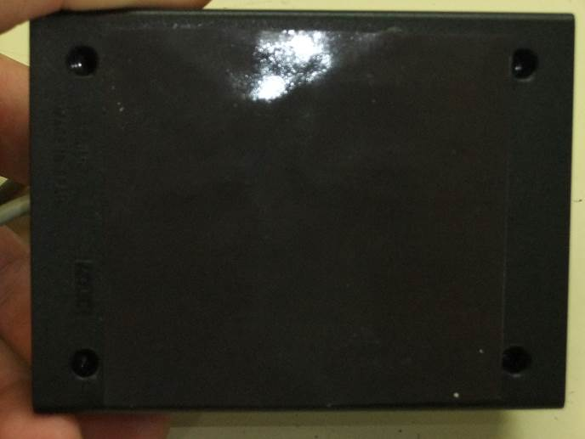  Figura: Detalle de la lámina magnética pegada.  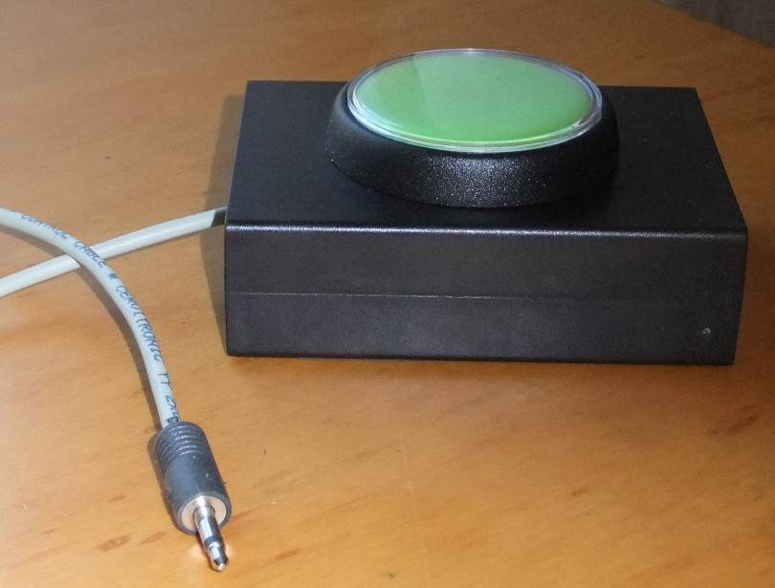  Figura: Aspecto final del Serrabotongrande  5º Se pone el pulsador sobre una pizarra de chapa y se utiliza.  Puede verse como hacerlo en el siguiente enlace:  http://youtu.be/sFHvYkhNdHQ
Autores y datos de contacto | Apellidos: Yus Albert  Nombre: Pedro  Apellidos: Ferrer Fuertes  Nombre: Oscar  Dirección: C/ Batalla de Lepanto **  Código Postal : 50.002  Ciudad: Zaragoza  País: España  Teléfono: 976-491***  Correo electrónico : oscar_ferrer_fuertes@yahoo.es

